

Dear **_____________,**

友達の名前

__________________________________________

**__________**

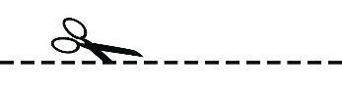

自分の名前



__________________________________________

**__________**

Dear **_____________,**

友達の名前



自分の名前